UNIVERSIDADE FEDERAL DO AMAZONAS
DISCIPLINA: LABORATÓRIO DE SISTEMA DE CONTROLE

Alunos:Celso Guido, Evandro Martiniano, Gabriel Leitão , Adriano Mendes

(1º) Faça ensaios de simulação visando identificar a linearidade e a invariância no tempo de sistemas físicos. Classifique as plantas P1, P2, P3 e P4 fornecidas quanto:
a) Contínuo x Amostrado
b) Linear x Não-linear:
c) Invariante x variante no tempo
d) Instantâneo x Dinâmico
e) Determinístico x Estocástico

Mostre a estratégia usada, os gráficos simulados e a argumentação física para justificar a classificação.

Planta 1 (Sistema Linear)

A planta 1 é:

b) Linear pois os valores apresentados no gráfico planta1-saída-final são muito próximos de zero estando dentro da tolerância já que foi resultado do cálculo do computador.
d) Dinâmico pois a saída apresenta valores diferentes para uma mesma entrada.
e) Determinístico porque a saída tem precisão.
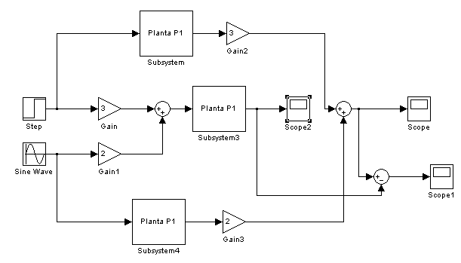

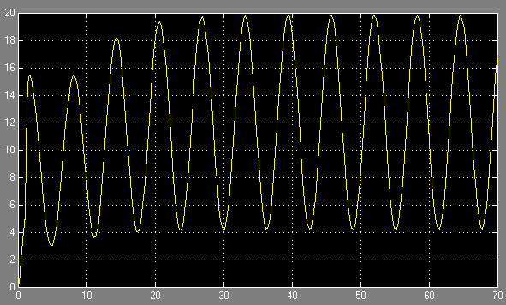

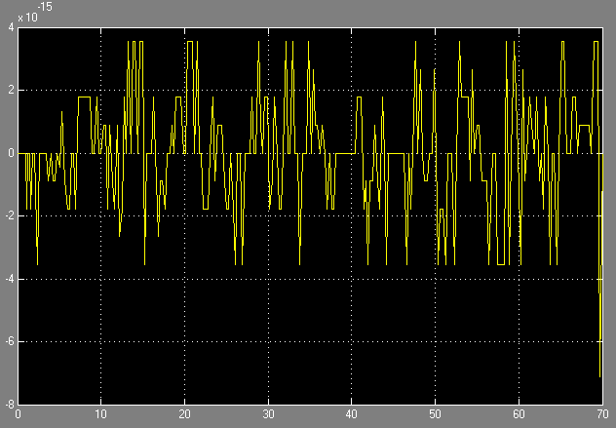

Planta 2 (Sistema Linear)

A planta 2 é:

b) Não linear pois a diferença entre os sinais planta2-aditiva e planta2-aditiva2 é diferente de zero.
d) Dinâmico pois a saída apresenta valores diferentes para uma mesma entrada.
e) Determinístico porque a saída tem precisão.

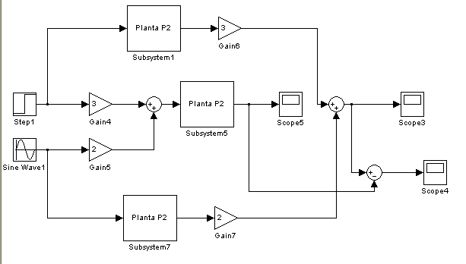

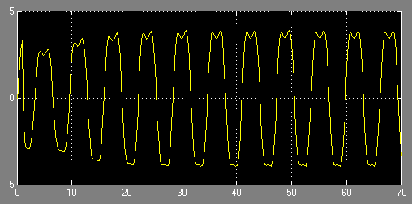

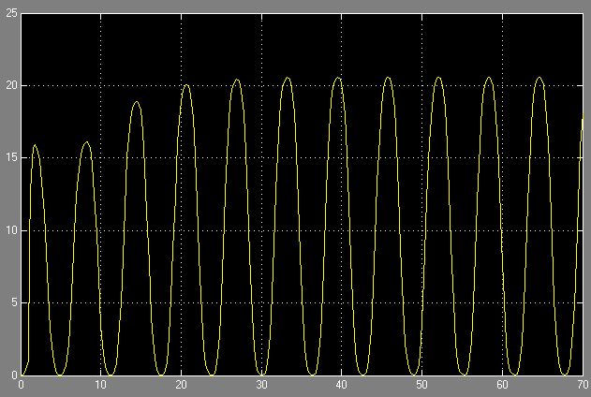

Planta 3 (Sistema Linear)

A planta 3 é:

b) Linear pois os valores apresentados no gráfico planta3-saída-final são muito próximos de zero estando dentro da tolerância já que foi resultado do cálculo do computador.
d) Instantâneo pois a saída apresenta valores iguais para uma mesma entrada.
e) Determinístico porque a saída tem precisão.

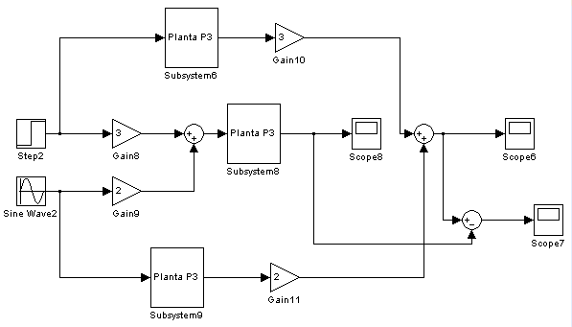

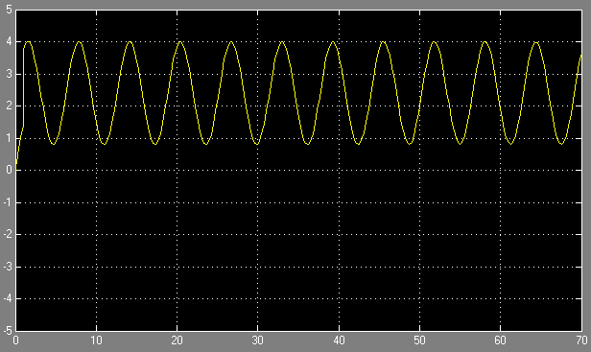

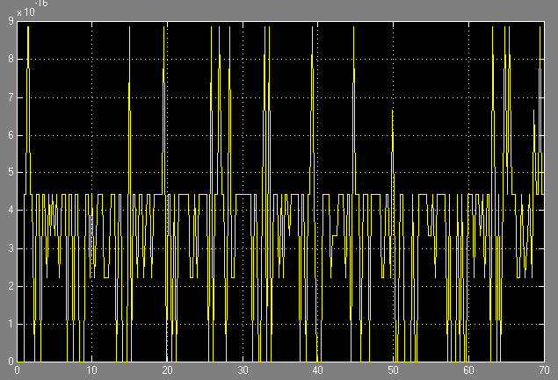

Planta 4 (Sistema Linear)

A planta 4 é:

b) Não linear pois a diferença entre os sinais planta2-aditiva e planta2-aditiva2 é diferente de zero.
d) Instantâneo pois a saída apresenta valores iguais para uma mesma entrada.
e) É estocástico pois demonstrou variabilidade na saída, a saída não teve precisão absoluta na resposta ao impulso de entrada.

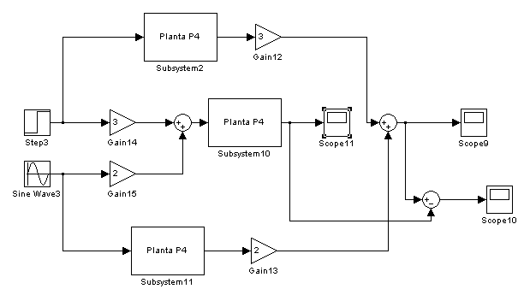

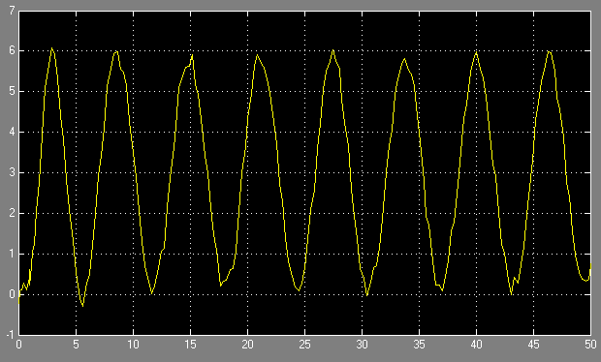

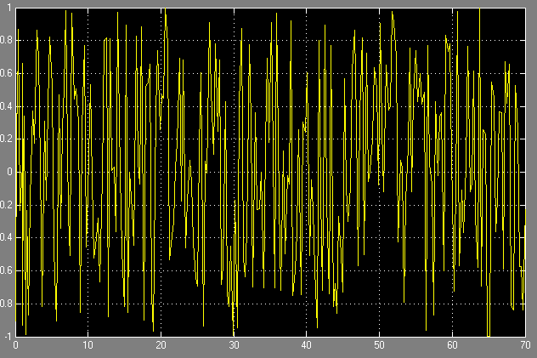

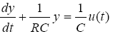
(2ª.) O circuito elétrico da figura abaixo é modelado por

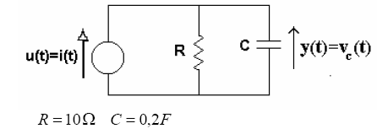

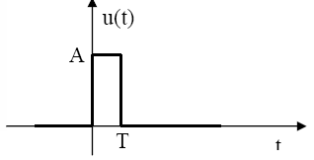

a) Determine a resposta para a entrada degrau unitário . Use o simulink para realizar um ensaio de simulação. Blocos: step, transfer function e scope.. Compare com o resultado teórico esperado.

b) Determine a resposta para a entrada pulso representado na figura. Faça a síntese de u(t) a partir da decomposição do pulso em funções singulares do tipo degrau.. Determine a resposta teórica a partir da resposta ao degrau e compare com o resultado obtido na simulação. Simule para valores de

c) Determine a resposta ao impulso unitário. Use a função impulse do matlab.. Compare-a com as respostas obtidas em b. e conclua sobre o relacionamento de modelos ideais e reais.

d) Mostre matematicamente a conclusão em d.. Sugestão: Para a resposta obtida em b, considere.

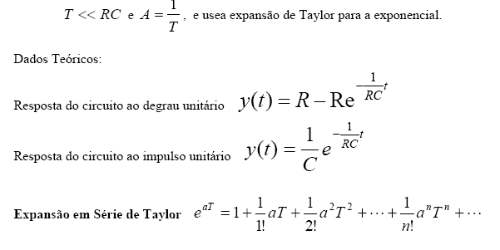

Resposta a)
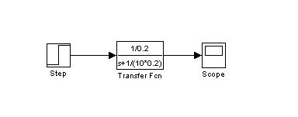

Codificando no MatLab:
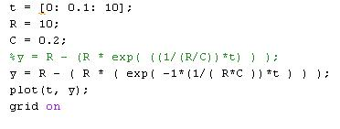

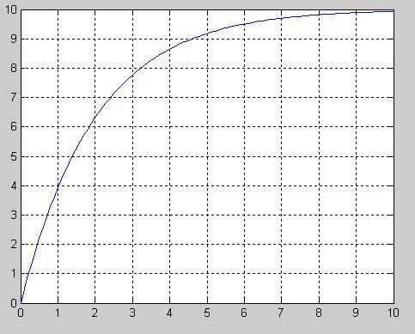

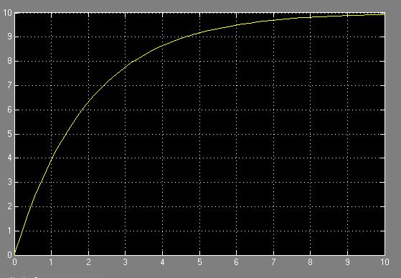

Comparação da simulação através da função de transferência no Simulink com o dado teórico esperado codificado no MatLab.

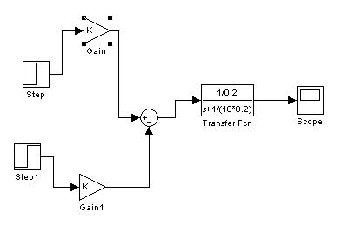
Resposta b)

Para T=4RC; A = 1/T

Ganho: K=1/8

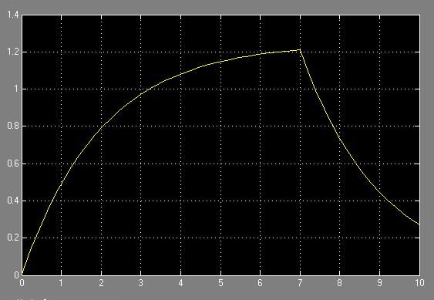

Para T=2RC; A = 1/T

Ganho: k=1/4

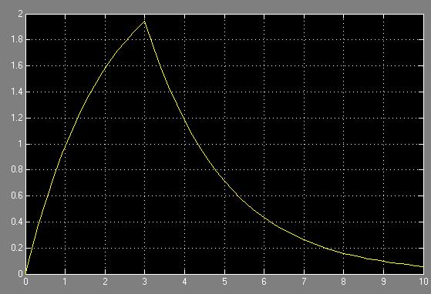

Para T=RC; A = 1/T

Ganho: k=1/2

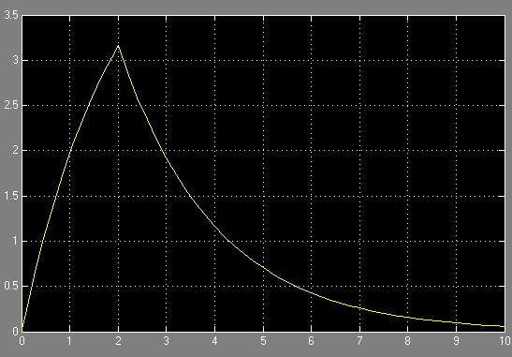

Para T=(RC)/2; A = 1/T

Ganho: k=1

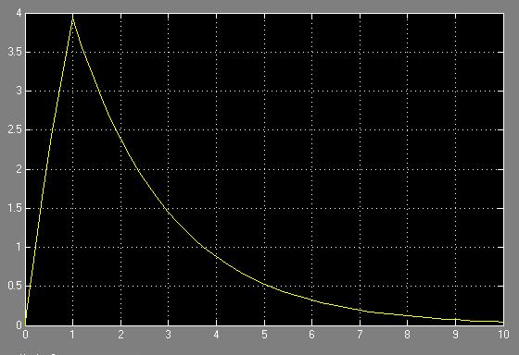

Para T=(RC)/10; A = 1/T

Ganho: k=1/5

